THỦY VĂN ĐÔ THỊ, bộ môn khoa học thuộc ngành thuỷ văn lục địa nghiên cứu quá trình hình thành và chuyển động của dòng chảy (kể cả lượng và chất) ở một khu vực mặt đất tự nhiên được thay đổi do xây dựng đô thị.
Đặc điểm địa hình khu vực đô thị: khác với khu vực tự nhiên, bề mặt đất đô thị bị biến dạng mạnh mẽ do sử dụng để xây dựng các công trình, nhà ở, đường sá với các kiểu cấu trúc đa dạng, phức tạp. Theo mặt phẳng ngang, có thể chia bề mặt đô thị thành ba loại diện tích có các đặc tính thủy văn, thủy lực khác nhau: diện tích có lớp phủ cứng có hay không có tích nước; diện tích không có lớp phủ cứng.
- Diện tích có lớp phủ cứng và không tích nước: phần diện tích này bị biến dạng hoàn toàn so với trước khi xây dựng đô thị bao gồm đường phố, mái nhà, sân, nơi đỗ ô tô, các công trình công cộng, sân bay, v.v. được phủ một lớp bê tông, bê tông asphalt hay các vật liệu không thấm khác. Độ dày của lớp phủ tùy theo kết cấu của từng loại công trình, thường trong khoảng từ 0,5 - 5 m và có thể cao hơn, phụ thuộc vào cấu tạo địa chất lớp móng và tải trọng của công trình, đặc biệt là các nhà cao tầng, các nhà máy công nghiệp quan trọng có kết cấu móng chống động đất. Độ dốc của phần diện tích này tùy thuộc vào cao độ nền của đô thị để bảo đảm khả năng thoát nước tự chảy bao gồm cả nước mưa và nước thải đô thị. Do vậy, so với trước khi xây dựng, cao độ mặt bằng thường được nâng cao một mức nhất định. Tuy nhiên để đảm bảo yêu cầu kinh tế và kỹ thuật, cao độ san nền thường chỉ cao hơn mặt đất tự nhiên khoảng 1 - 2 m như ở các đô thị đồng bằng Việt Nam (Hà Nội, TP. Hồ Chí Minh, Hải Phòng, Hải Dương, v.v.) và 0,5 - 1 m ở các khu vực miền núi.
- Diện tích có lớp phủ cứng và có tích nước: phần diện tích này cũng được phủ một lớp không thấm nhưng thực hiện một chức năng khác trong cấu trúc đô thị. Nó bao gồm các ao, hồ, bể bơi nhân tạo có lát đáy bằng vật liệu không thấm, các công trình ngăn trữ nước mưa, nước thải có kích thước khác nhau để điều tiết dòng chảy, tránh gây quá tải cho hệ thống thoát nước đô thị hoặc sử dụng cho mục đích khác. Ví dụ, tại Chicago (Mỹ) trong các vùng mưa lớn và nóng, người ta trữ nước mưa trên các mái nhà, ven các đường giao thông, v.v. để làm chậm dòng chảy và cải tạo khí hậu. Hoặc ở một số đô thị ở Việt Nam, do nguồn cấp nước sinh hoạt không đủ, người ta xây dựng các bể chứa nước mưa để dùng hoặc tưới cây trong mùa hè. Diện tích này chiếm tỷ lệ nhỏ so với diện tích đô thị nhưng thường được chú ý trong quy hoạch và tính toán dòng chảy đô thị khi áp dụng các mô hình có tính mô phỏng vật lý cao.
- Diện tích không có lớp phủ cứng: loại diện tích này nằm trong quy hoạch đô thị nhưng không phải là diện tích xây dựng, bao gồm các khu vực cây xanh như vườn, công viên, vườn thú, các dải cây xanh ven các đường phố, vỉa hè, các ao hồ tự nhiên và không thay đổi các đặc tính thủy văn, thủy lực của lớp đất tự nhiên như quá trình thấm, bốc hơi và quan hệ giữa dòng chảy mặt và dòng ngầm. Tuy nhiên, theo quy hoạch tổng thể, các khu vực này có thể bị thay đổi về thổ nhưỡng để phù hợp với các loại cây trong công viên và độ dốc để thoát nước mưa qua thấm.
Đặc điểm thủy văn, thủy lực ở lưu vực đô thị:
- Thay đổi hướng dòng chảy tự nhiên: trước hết, do yêu cầu cấp nước cho đô thị con người đã thay đổi hướng chảy tự nhiên của dòng chảy mặt và những quy luật hình thành điền trũng và tầng nước ngầm. Trước khi xây dựng các khu định cư, hướng chảy theo quy luật tự nhiên là từ lục địa ra biển. Tổng lượng nước cấp bao gồm dòng chảy sông ngòi, nguồn nước ngầm và lượng mưa. Nguồn nước tiêu hao bao gồm lượng cấp cho hệ sinh thái, bốc hơi và tồn tại trong các dạng nguồn nước biến đổi khác nhau. Trong điều kiện tự nhiên, có những thời kỳ thừa hoặc thiếu nước do thay đổi tự nhiên của các nhân tố khách quan nhưng về cơ bản cán cân nước ở trạng thái cân bằng cùng với sự phát triển hài hòa của các hệ sinh thái. Khi con người xây dựng các khu định cư, cán cân nước bị thay đổi dẫn đến chế độ thủy văn cũng bị thay đổi tương ứng. Việc sử dụng nước từ các thủy vực tự nhiên như hồ và sông ngòi cho sản xuất nông nghiệp, sinh hoạt với các nhu cầu khác ngày càng cao của đô thị đã làm thay đổi một cách đáng kể chu kỳ tuần hoàn nước tự nhiên.
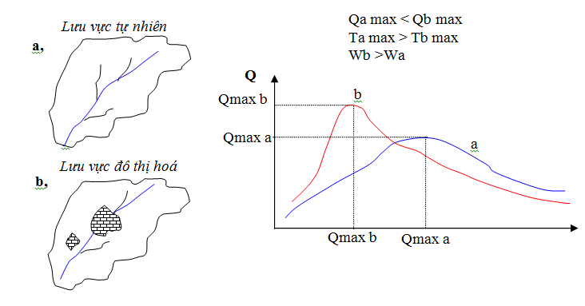
- Thay đổi quá trình hình thành dòng chảy do tác động sử dụng đất bề mặt (đô thị hóa): xét một lưu vực sông trước ở trạng thái tự nhiên (ký hiệu a) và sau khi có tác động của đô thị hóa (ký hiệu b). Khi lưu vực sông tự nhiên có một số diện tích được đô thị hoá (một phần hoặc toàn bộ) được đặc trưng bởi hệ số đô thị hoá ε (tỷ số giữa diện tích được xây dựng trên tổng diện tích lưu vực tự nhiên) thì các đặc trưng dòng chảy trên lưu vực có sự thay đổi chung là: tăng hệ số dòng chảy của toàn lưu vực tức là tăng tổng lượng dòng chảy mặt; tăng lưu lượng lớn nhất (Qmax); thời gian (T) xuất hiện lưu lượng lớn nhất sớm hơn. Xem sơ đồ minh họa trên hình 1.
Hình 1: Tác động của đô thị hóa đến hình thành dòng chảy
- Tăng dòng chảy mặt, giảm dòng chảy ngầm: tác động thứ hai của đô thị là làm tăng lưu lượng và tốc độ dòng chảy mặt do tạo ra các vùng không thấm nước (lớp phủ cứng) với sức cản bề mặt (độ nhám) giảm đi đáng kể. Nếu hệ thống thoát nước không được thiết kế phù hợp thì sẽ bị quá tải, dẫn đến tình trạng ngập úng hay đọng nước trên bề mặt đô thị. Mặt khác, sự giảm đi một phần dòng thấm từ mưa lại là nguyên nhân giảm tài nguyên nước ngầm. Trong khi trên bề mặt không có lớp phủ, có 80% đến 100% lượng dòng chảy từ mưa tham gia vào dòng chảy ngầm thì ngược lại, trên các diện tích có lớp phủ lượng gia nhập đó chỉ còn từ 0 đến 10%.
- Bổ sung thành phần dòng chảy nước thải đô thị: nguồn nước đến khu vực đô thị, ngoài lượng mưa còn có nguồn nước nhân tạo quan trọng và đáng kể. Đó là lượng nước dùng trong sinh hoạt, sản xuất được chuyển từ nơi khác đến hay khai thác nước ngầm tầng sâu. Lượng nước này nhiều hay ít tuỳ thuộc vào sự phát triển kinh tế và số dân sống trong đô thị. Nền kinh tế (chủ yếu là công nghiệp) phát triển càng cao, dân số càng nhiều, mức sống càng văn minh thì lượng nước dùng cho sinh hoạt và sản xuất càng lớn. Do đó, lượng nước thải cũng càng cao, gia tăng áp lực lên hệ thống tiêu thoát nước của đô thị. Nước thải từ các đô thị là nước đã bị ô nhiễm do nhiều nguyên nhân khác nhau. Các chất gây ô nhiễm và mức độ ô nhiễm cũng khác nhau trong những thời kỳ và nơi xả khác nhau. Nguồn nước này đòi hỏi phải được xử lý làm sạch trước khi đổ ra hệ thống tiêu của thành phố để bảo vệ môi trường.
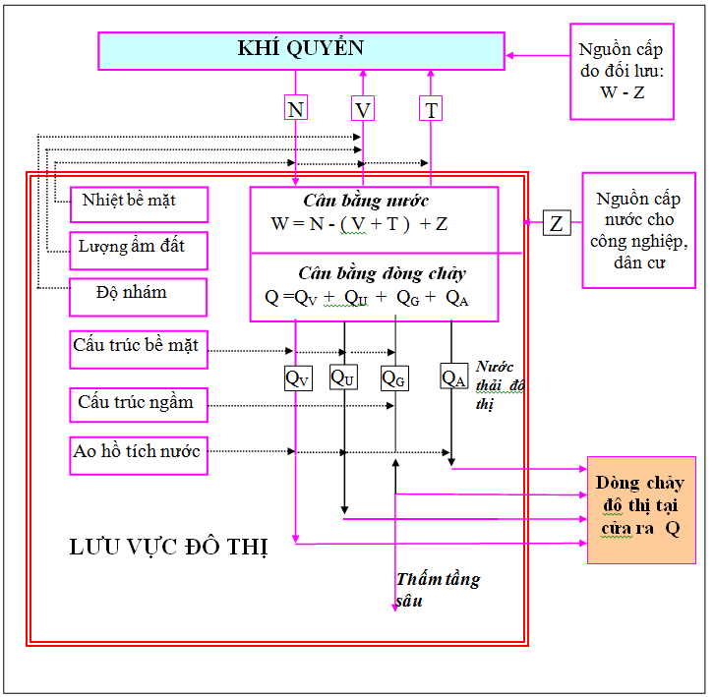
- Thay đổi chu trình tuần hoàn nước tự nhiên: mưa rơi trên khu vực đô thị là nhân tố khởi đầu cho chu trình tuần hoàn nước. Một phần lượng mưa này được trả lại khí quyển do bốc hơi trực tiếp từ bề mặt đất (E) và bốc thoát hơi qua lớp phủ thực vật (T). Trong chu kỳ thời đoạn dài, lượng mưa còn lại (trừ thành phần E và T) cộng với nguồn nước cấp cho sinh hoạt và sản xuất (W) tạo thành dòng chảy ra (Q) của toàn hệ thống đô thị. Chu trình tuần hoàn nước được khép kín khi nguồn cung cấp nước trở lại khí quyển chính bằng hiệu số giữa dòng chảy ra (Z) và nguồn cung cấp nước (W). Chu trình tuần hoàn nước chịu ảnh hưởng rất lớn bởi quá trình đô thị hóa do sự thay đổi cấu trúc bề mặt của đô thị dẫn đến sự thay đổi của chu trình tuần hoàn nhiệt ẩm ở khu vực này. Xem sơ đồ cấu trúc hệ thống thoát nước trên Hình 2.
Hình 2: Sơ đồ cấu trúc hệ thống thoát nước đô thị

- Thay đổi cấu trúc hệ thống tiêu thoát nước đô thị: quá trình đô thị hóa do sự thay đổi cấu trúc bề mặt của đô thị dẫn đến sự thay đổi của chu trì kênh, cống, ống hoá với kích thước, hình dạng hình học khác nhau và hướng chảy quy định. Chế độ thuỷ lực trong mạng lưới tiêu khá phức tạp, bao gồm cả chảy tự do và chảy có áp, v.v.
Quan hệ thủy văn và kỹ thuật thoát nước đô thị: trong tính toán tiêu thoát nước đô thị, ngoài việc nghiên cứu những đặc điểm của cấu trúc bề mặt lưu vực đã bị con người làm biến dạng làm ảnh hưởng đến các quá trình hình thành dòng chảy, cũng cần phải nghiên cứu những quy luật, đặc điểm phân bố nguồn nước đến lưu vực, đặc biệt là sự biến đổi của lượng mưa theo cả thời gian và không gian, mặc dù diện tích lưu vực đô thị hầu hết là nhỏ. Hồ nước trong khu vực đô thị được coi là thành phần trong chu trình thủy văn và là một đối tượng được các nhà xây dựng đô thị rất quan tâm bởi vì nó là loại cảnh quan đẹp có tác dụng tích cực nhiều hơn tiêu cực. Các hồ nước có tác dụng cải tạo môi trường sinh thái của đô thị. Nó cũng là một mắt xích quan trọng trong quá trình tiêu thoát nước. Với khả năng điều tiết, các hồ nước cho phép làm hạn chế mức độ ngập úng đô thị và kích thước hệ thống tiêu thoát nước. Khi tính toán tiêu thoát nước cho lưu vực thành phố Lund (Thụy Điển) với diện tích 20 km², J. Niemczynovicz đã bố trí 12 trạm đo mưa tự ghi. Kết quả phân tích tài liệu quan trắc được cho thấy, lượng mưa biến đổi khá lớn giữa các trạm trong một trận mưa. Sự biến động này có ảnh hưởng lớn đến hình dạng của quá trình dòng chảy sinh ra trên lưu vực. Với cùng một lượng mưa bình quân thì sự phân bố của nó trên lưu vực theo mô hình khác nhau sẽ tạo nên những đường quá trình dòng chảy khác nhau. Việc nghiên cứu quy luật phân bố mưa theo không gian có tác dụng tích cực trong công tác quản lý khai thác các hệ thống tiêu thoát nước của đô thị.
Nhìn chung, các đô thị đều nằm cạnh các dòng sông, bởi chính các dòng sông ngoài nhiệm vụ cung cấp nước còn là nơi tiêu thoát nước cho đô thị. Do đó, khi tính toán tiêu thoát nước cho các đô thị, nhất thiết phải nghiên cứu chế độ dòng chảy của các dòng sông chảy qua có ảnh hưởng quyết định đến khả năng tiêu thoát nước của các đô thị, bao gồm thời gian tiêu nhanh, tiêu trong mọi điều kiện, ở mọi nơi trong thành phố nên lượng nước cần tiêu đòi hỏi phải xác định chuẩn xác đối với mọi vùng trên lưu vực. Vì lý do đó, phương pháp sử dụng trong các bài toán tiêu nước đô thị phải dựa trên đặc điểm chế độ thủy văn, thủy lực với cấu trúc hệ thống thoát nước đô thị phức tạp.
LÃ VĂN CHÚ
Tài liệu tham khảo
- Lã Thanh Hà, Nguyễn Văn Lai, Thuỷ văn đô thị, Giáo trình, Nxb. Tài nguyên Môi trường và Bản đồ Việt Nam, Hà Nội, 2012.
- Geiger W.F. Marsalek J., Rawls W.J., Zuiderma F.C. Manual on drainage in urbanized areas, Volume I, Planning and design of drainage systems. UNESCO, 1987, 203p.
- Stephenson D., Stormwater Hydrology and Drainage, Elsevier, New York, 1981.

